SORTIE MENSUELLE
Dimanche 10 décembre 2017
Callian
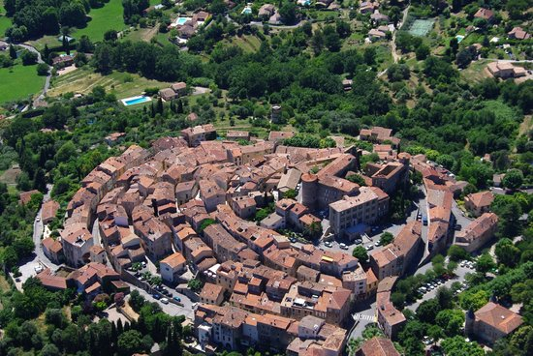

Village perché à 325m d’altitude, Callian (du latin Callis : carraire) doit son charme à ses rues disposées en spirale autour du château féodal (XIIe –XIIIe s.).
Autrefois occupé par les celto ligures puis par les romains, Callian devient au moyen-âge un bourg important dont les terres s’étendaient jusqu’à la Napoule (Alpes-Maritimes).
Les différentes périodes de l’histoire ont laissé en héritage une église au clocher quadrangulaire orné de tuiles vernissées, des chapelles, un château et des ruelles typiques du village médiéval.
Du point culminant de la commune on découvre un tour d’horizon saisissant sur les massifs du Tanneron et de l’Estérel.
Callian, nous dit-on, offre à ses habitants un cadre de vie agréable qui a attiré de nombreuses personnalités telles que Fernand Léger, Nadia Léger, Christian Dior, Edouard Goerg, Anthony Burgess ou encore Sœur Emmanuelle.

Randonnée de 12 km environ avec 300m de dénivelé,
Pour ceux qui aiment les forêts, vous ne serez pas déçu.
Prévoir pique-nique tiré du sac, vêtement adéquat au temps, chaussures de marche.
RDV au parking de la chapelle St Rock à 9h.
Possibilité de visiter le village après la rando.

Chrystelle 06 61 47 96 01

